- Cài đặt vật lí
- Cài đặt SQL Server 2012
Link tải SQL Server 2012 Evalution: https://www.microsoft.com/enus/download/details.aspx?id=29066
Chạy file setup.exe ta được kết quả như hình ảnh:
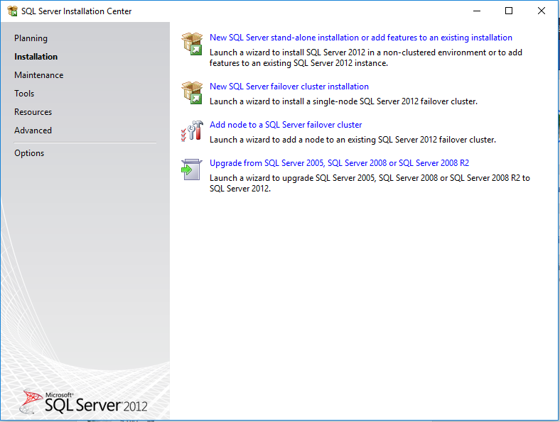
Bước 1: Chọn New SQL Server stand-alone instaliation or add features to an existing íntallation. Thu được kết quả:
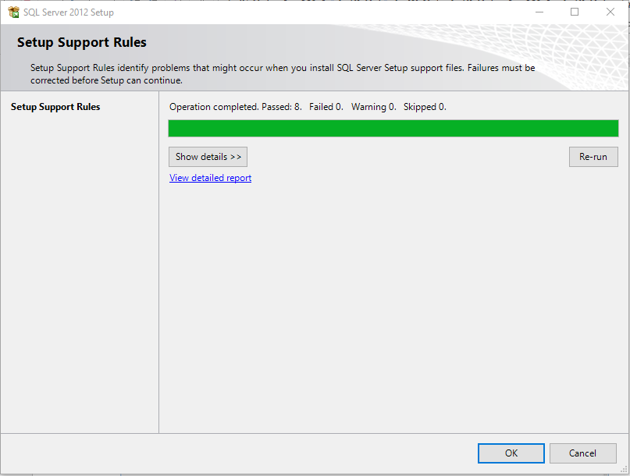
Click OK.
Bước 2: Chọn SQL Server Feature Installation và nhấn Next.
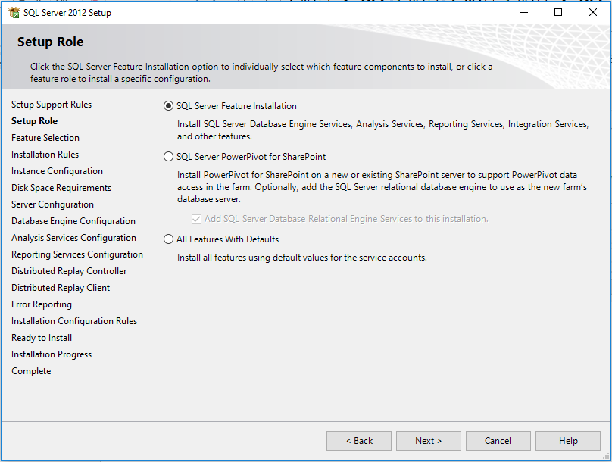
Bước 3: Chọn Select All và nhấn Next
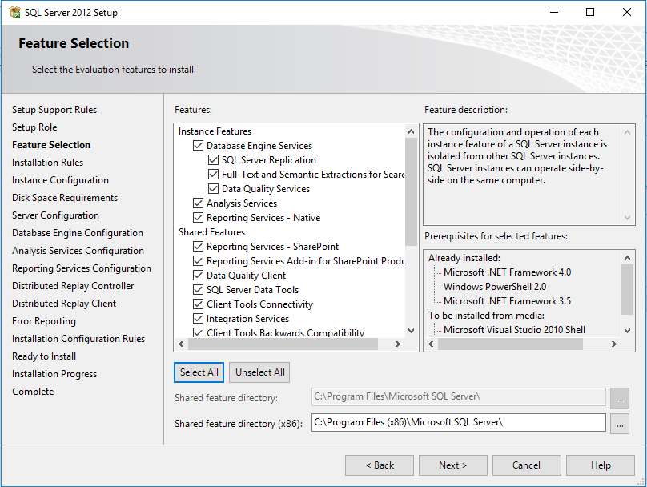
Bước 4: Đặt tên cho Server
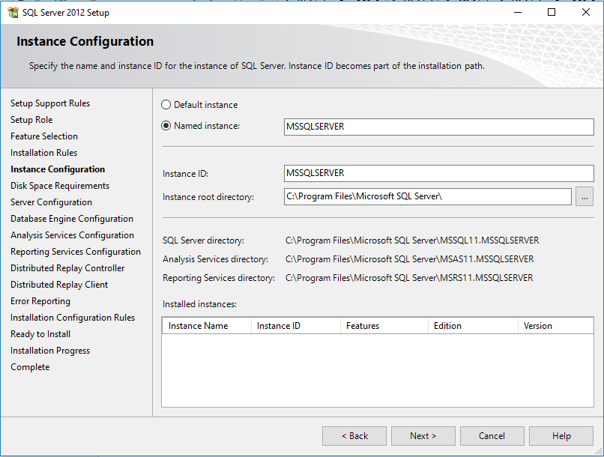
Bước 5: Chọn Mix Mode và đặt mật khẩu cho user sa
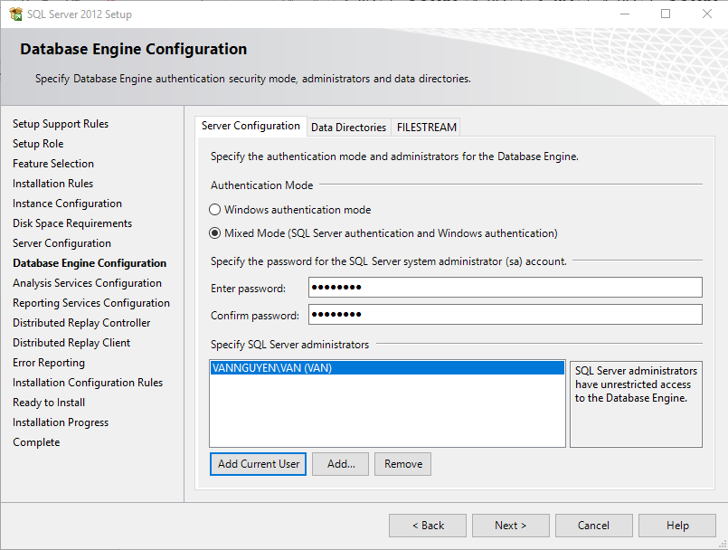
Bước 6: Chọn Multidimensional and DataMining Mode và nhấn Next
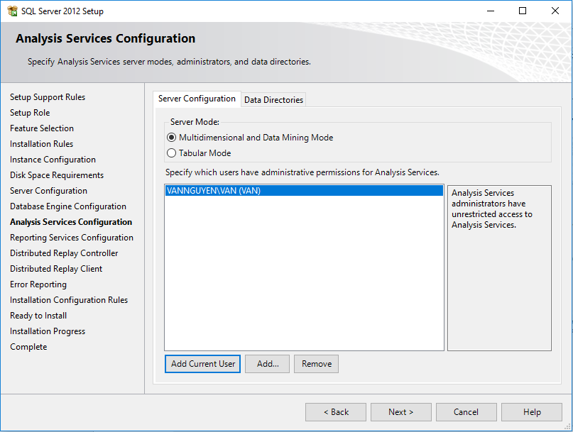
Bước 7: Chọn Install Only và nhấn Next
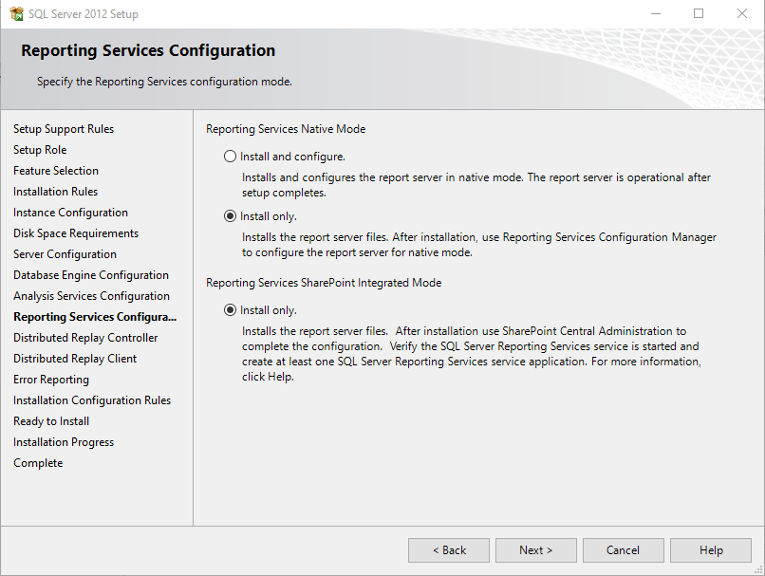
Bước 9: Đặt tên cho Server Controller
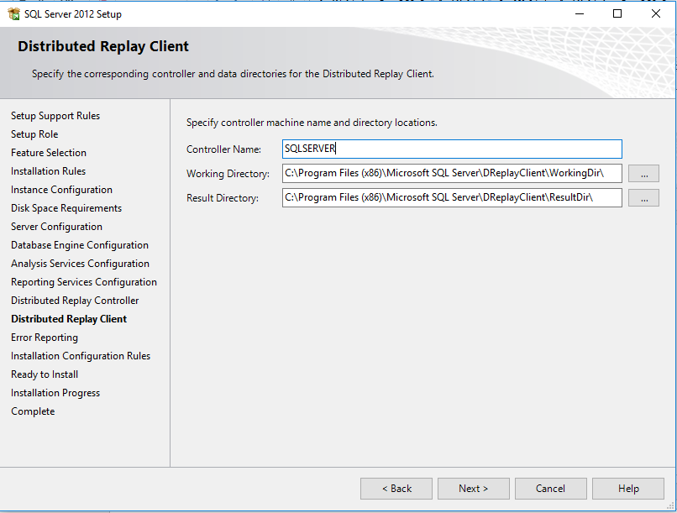
Bước 10: Click Instanll
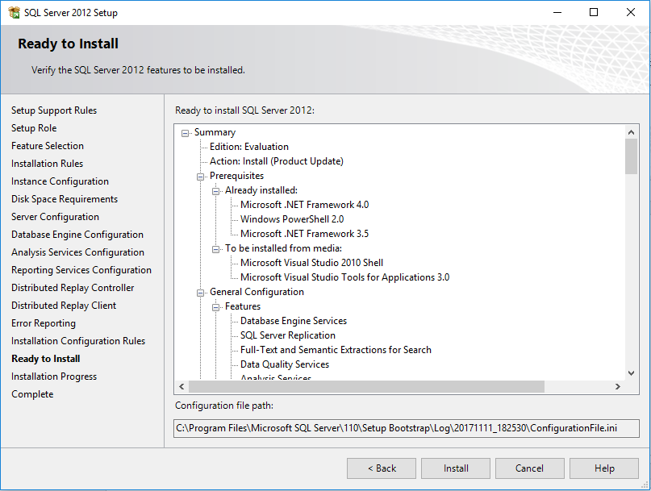
Đã hoàn thành xong công việc cài đặt SQL Server 2012.

